Filmkveld – tenåringer/voksne
Hawaii Oslo
- introduksjonsark til lederen (se også ark til utdeling).

Om filmen
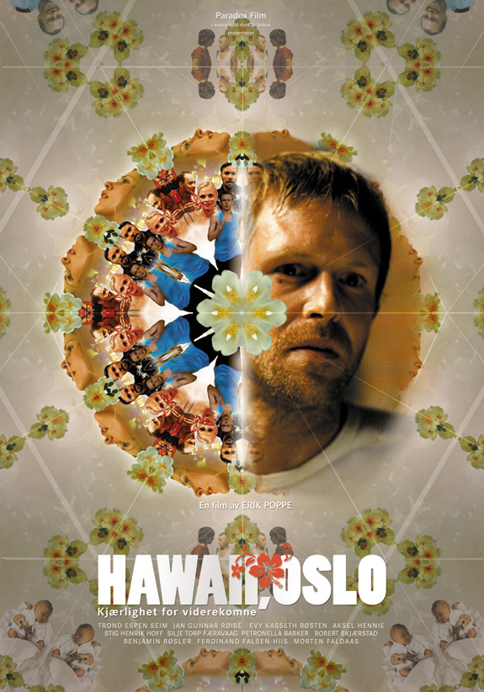
Hawaii Oslo (2004) er laget av regissør Erik Poppe og med manus av Harald Rosenløw Eeg. Filmen er en av tre filmer om Oslo laget av Poppe, som er kjent for å utforske kristne begreper som nestekjærlighet, medmenneskelighet, tro, håp og kjærlighet. Filmene karakteriseres også av sterke skildringer av menneskelige relasjoner.
- Det er en klisjé, men det er i byen du finner den største ensomheten. Her lever de lykkelige og ulykkelige side om side. Med fem forskjellige historier vil jeg vise dette i en mest mulig fortettet form. (Poppe til Dagbladet.no, 20.07.2004)
Vi møter en rekke karakterer som gjennom tilfeldigheter møtes på samme sted i et kryss på Grünerløkka på årets varmeste dag. Alle bærer på en tristhet over noe, og enkelte er på kanten til desperasjon. I filmens første scener er vi vitne til en ulykke, og gjennom filmen utspilles historiene til hver enkelt som var til stede akkurat da ambulansen kjørte på en person. Hvorfor var de akkurat der, akkurat da? Fem historier om kjærlighet tvinnes i hverandre, og midt i det hele går pleieren Vidar rundt i Oslo på jakt etter sin venn og pasient.
- Og på et tidspunkt kom vi inn på hva for en person/karakter som kunne forutse ulykken vår? Svaret var selvfølgelig en engel. Det må jo være englenes jobb, å forutse og avverge slike ulykker, det vi kaller englevakt. (Harald Rosenløw Eeg om Hawaii Oslo på sin hjemmeside, www.roseeg.no.) Manusforfatter Rosenløw Eeg har hovedfag i religionshistorie og har i denne filmen flettet inn en rekke pekere til Bibelen.
Hawaii Oslo vant Amandapriser for beste norske film og for beste manus i 2005, og ble kåret til folkets favoritt av Aftenpostens lesere i 2004.

Skap atmosfære i lokalet
Ved å la filmplakaten til Hawaii Oslo møte deltakerne fra lerretet når de kommer inn, er fokus umiddelbart satt for kvelden. Ha gjerne snacks og deltakerark tilgjengelig fra starten. Bruk ellers kreativiteten for å skape mer av «den rette stemningen».

Velkomst og introduksjon
Si kort hva som er tanken med denne filmkvelden. Ta gjerne utgangspunkt i «havmetaforen» (se utdelt ark), og vektlegg at alle filmer vil noe mer enn «bare» å underholde oss. I respekt for filmkunsten er det viktig å møte alle filmer med både «hode og hjerte» og bygge en bro fra filmens fortelling til Bibelens fortelling. Hva kan bekreftes i filmfortellingen – og hva må eventuelt utfordres fra et bibelsk perspektiv?
I møte med Hawaii Oslo kan dere spesielt legge merke til hvordan mennesker lengter etter kjærlighet, samtidig som de frykter den. Vi ønsker alle å bli elsket, men det kan være krevende og skummelt å elske tilbake.
Fortell hvor lenge dere skal holde på, og hvordan dere skal oppsummere kvelden.
Si kort noe om handlingen, der du relaterer til utdelt ark.

Snurr film
Vi anbefaler å vise filmen i sin helhet først, og eventuelt vise noen av scenene igjen etterpå som en del av samtalen. Husk å notere tidspunkt underveis hvis du vil spille noen scener om igjen.

Samtale om filmen
Begynn gjerne samtalen med å understreke at det er mange måter å samtale om en film på, og at poenget her er å gripe fatt i noen av de bibelske temaene som filmen tar opp.
Merk: Hvis dere er mange, kan det være en fordel å dele inn i grupper. Ta uansett en oppsummering i fellesskap. Hvis dere ikke har tid til å gå gjennom alle svarene fra alle gruppene, kan hver gruppe presentere ett spørsmål hver. En annen løsning er å la hver gruppe fortelle hvilket spørsmål de syntes var mest interessant, og hva de tenkte rundt dette.
(Til noen av spørsmålene er det gitt tips til deg som leder, i parentes.)
1. Ble du særlig berørt av noen av karakterene i filmen? Hvem, og hvorfor?
2. La du merke til hvilke klær karakterene hadde på seg? Hva tror du regissøren vil si gjennom slike detaljer? (Vidar sin genser er kritthvit og minner om en kjortel, lik en engel eller kanskje Jesus selv. På Mikkels hettegenser står det ”Hold me”, i sterk kontrast til det han selv sier, samtidig som vi ser at han er desperat etter å bli elsket. Legg også merke til navnet Leon (løve), på filmens mest skjelvende og redde karakter.)
3. Hva tenker du om valget Frode tok? Hvordan ville du tenkt om de stjålne pengene hvis du var i samme situasjon?
4. I filmen ser vi at noen roter det til selv om de er veldig glade i hverandre. Hvorfor greier de ikke å vise kjærlighet? (Desperasjon får flere av dem til å sette egne behov foran kjærligheten til andre. )
5. Hvilke elementer la du merke til som kan peke mot historien om Jesus? (Det er en rekke slike pekere i filmen. Se gjerne hva Vidar sier: ”Det du gjør mot Leon, gjør du mot meg”. Les Luk. 15, 1-7 om den bortkomne sauen. Se også Joh. 15, 11-13 om å gi sitt liv for andre – bare husk at vi ikke faktisk ser om Vidar ofrer seg for Leon.)

Avslutning
Du som leder kan også fortelle kort hva du personlig mener var det viktigste/mest sentrale/ interessante ved filmen.
Avrund gjerne ved å hente frem noe fra innledningen av kvelden. Film er mer enn bare underholdning, og Hawaii Oslo ønsker å fortelle en historie som berører. Vi møter mennesker som lengter etter kjærlighet, men som opplever at livet selv kommer i veien. Vidar forsøker med sine spesielle evner å redde dem alle, men opplever å bli avvist, å bli mistrodd. Likevel fortsetter han ufortrødent, helt til hans eget liv går med. Johannes sier at ”Hva kjærlighet er, har vi lært av at Jesus gav sitt liv for oss. Slik skylder også vi å gi vårt liv for våre søsken” (1 Joh 3,16).

©Damaris Norge 2015

Husk å sjekke at dere har tillatelse til å vise filmen. Har menigheten lisens hos f.eks MPLC Norge? Se www.damaris.no/filmkveld for retningslinjer

